准备：安装javaforOSX

1、下载Tomcat:

<http://tomcat.apache.org/index.html>

在左边找到Download,选择要下载的版本，mac下载zip和tar.gz都行

2、解压，将解压缩的文件夹放在：

/Users/用户名/Library/Tomcat

3、开启服务器：

Library/Tomcat/bin/startup.sh

127.0.0.1:8080/

4、访问服务器

<http://localhost:8080/>

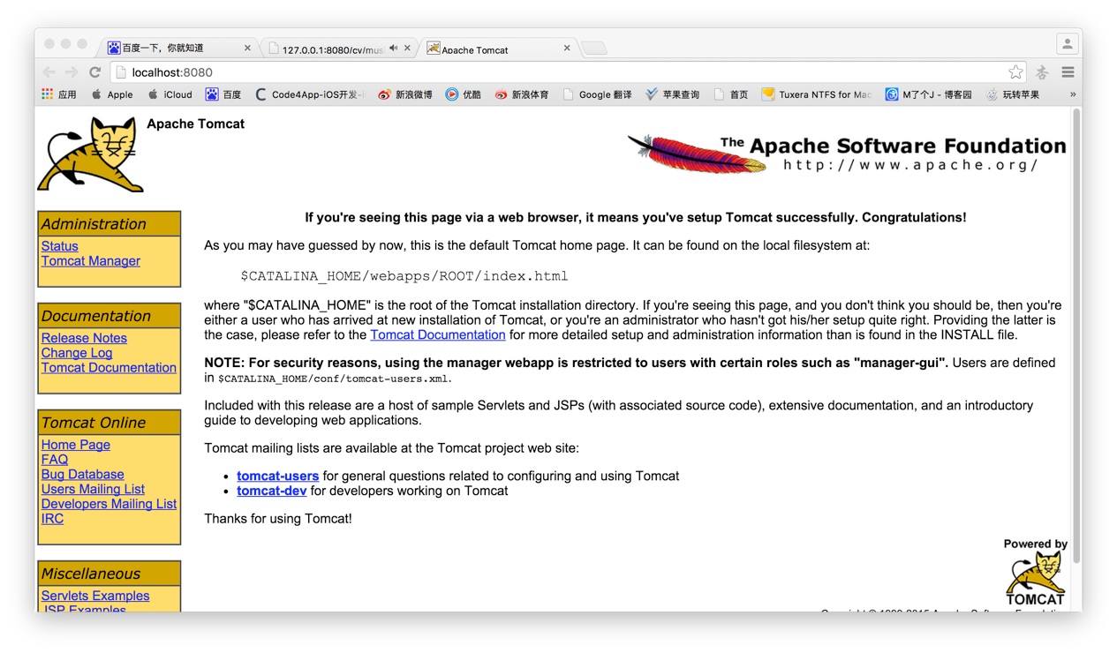

    关闭服务器：

Library/Tomcat/bin/shutdown.sh

为了方便，推荐下载**Tomcat Controller**

5、放置资源：

/Users/用户名/Library/Tomcat/webapps/cy/music.mp3

<http://127.0.0.1:8080/cy/music.mp3>

图片/音乐/视频/文本

简单的请求二进制数据

不能处理带参数的请求，需要写web项目，放在webapps目录下运行

查看本机的IP地址：  
点击左上角的苹果标志，选择系统偏好设置，弹出系统偏好设置面

点击网络，选择高级，切换到tcp/ip 选项卡 会看到本机IP地址和网关

打开终端输入ifconfig | grep "inet " | grep -v 127.0.0.1 代码 显示ip地址

《深入解析Mac OS X & iOS操作系统》